Wtorek 5.05.2020

TEMAT DNIA : WARSZAWA – STOLICA POLSKI

1. „Wars i Sawa” – wysłuchanie legendy
Rodzic wysłuchuje razem z dzieckiem legendę o jednym z najważniejszych polskich miast.

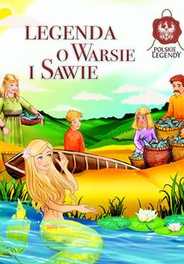

Podaję link:

https://www.youtube.com/watch?v=mmRzBf_2Hsc

2. Rozmowa z dziećmi na temat legendy o Warsie i Sawie.
R: Zadaje dzieciom pytania:
- Jak miał na imię rybak, który mieszkał w puszczy nad rzeką Wisłą?
- Co sprawiło, że wsiadł on do swej łodzi i popłyną Wisłą?
- Kogo Wars ujrzał wśród wzburzonych fal?
- Jak miała na imię syrena, którą ujrzał Wars?
- Jakie przedmioty dostał Wars od Sawy?
- Jak nazywa się miasto, które znajduje się w miejscu, gdzie spotkali się Wars i Sawa?

Spróbujcie podzielić wyraz WARSZAWA
- na sylaby,
- na głoski
- jaką głoskę słyszycie na początku wyrazu?
- jaką głoskę słyszycie w środku wyrazu?
- jaką głoskę słyszycie na końcu wyrazu?

3. „Mapa Polski” – wskazywanie na mapie fizycznej Polski: Warszawy, Wisły, gór, morza.

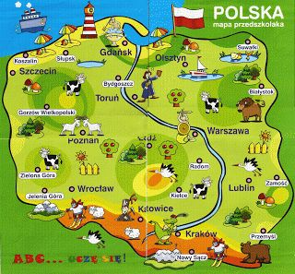

4. „Warszawskie zabytki” – oglądanie ilustracji i krótka rozmowa na ich temat.

Warszawa jest stolicą Polski. Tutaj znajduje się wiele wysokich i nowoczesnych biurowców.

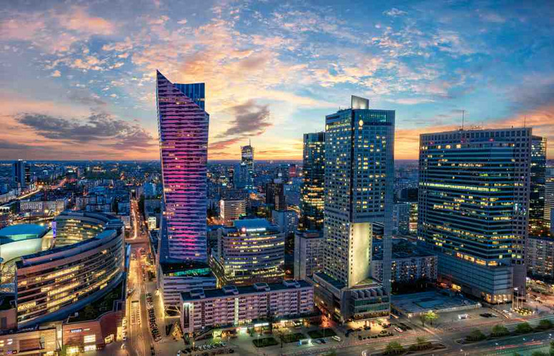

Na uwagę zasługuje znany wszystkim Pałac Kultury i Nauki , jest najwyższym budynkiem w Polsce. Znajdują się tu m.in. teatry, kina, muzea, księgarnia, kluby sportowe, sale koncertowe. W Pałacu Kultury i Nauki odbywa się również wiele bardzo ciekawych zajęć dla dzieci.

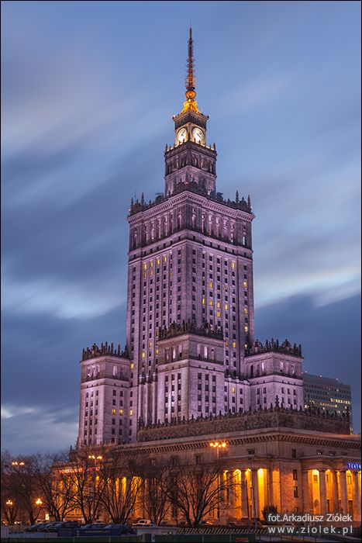

Łazienki Królewskie (pałac i park)

W parku Łazienkowskim znajduje się letni pałac królewski oraz pomnik kompozytora Fryderyka Chopina

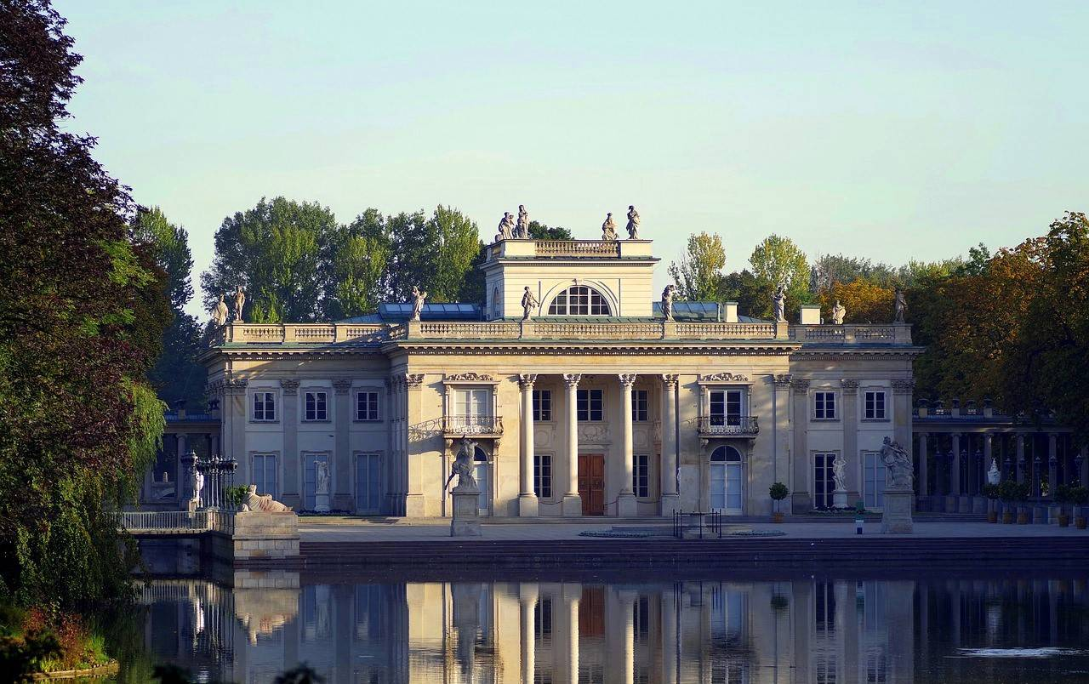

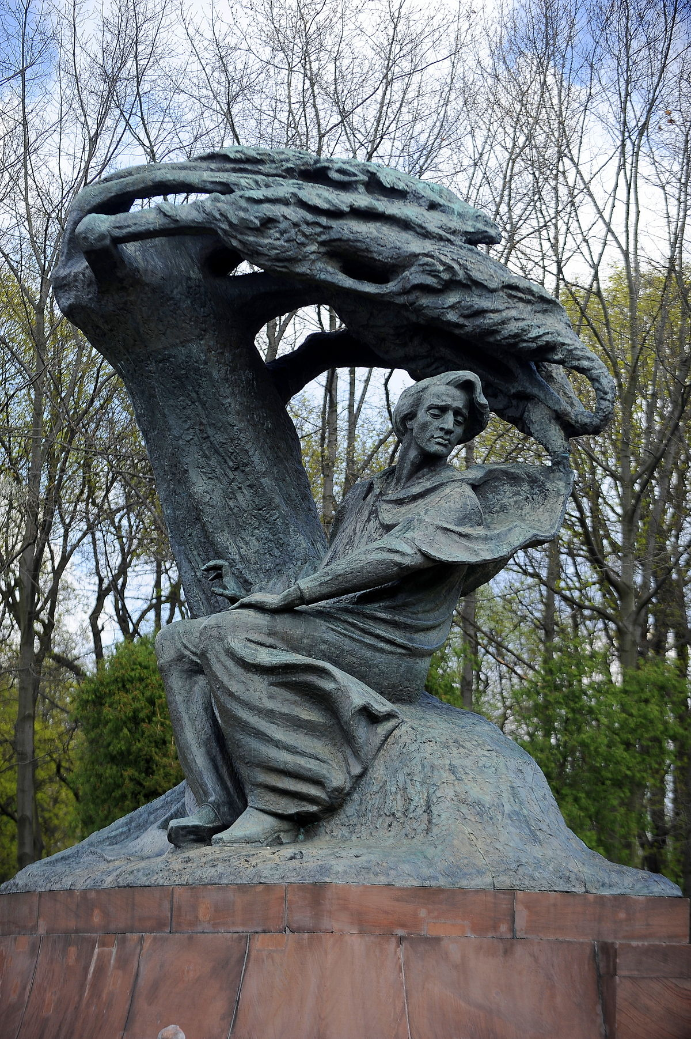
Turyści chętnie zwiedzają Stare Miasto, zwane Starówką, gdzie znajduje się Zamek Królewski oraz pomnik króla Zygmunta III Wazy.

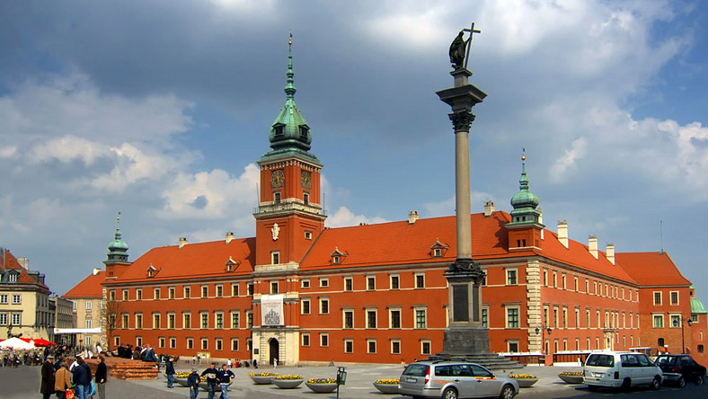

Stare Miasto to najstarsza część Warszawy. Znajdują się tu piękne, stare kamienice.

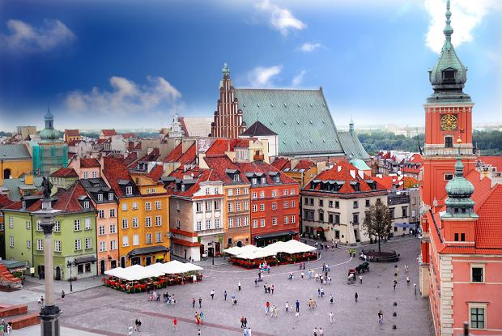

Stadion Narodowy został zbudowany niedawno, na Mistrzostwa Europy w piłce nożnej – tak zwane Euro 2012.Znajduje się nad Wisłą. Stadion jest w kolorach biało – czerwonych . Krzesełka na Stadionie Narodowym są również w kolorze biało – czerwonym. Odbywa się na nim wiele imprez sportowych i koncertów.

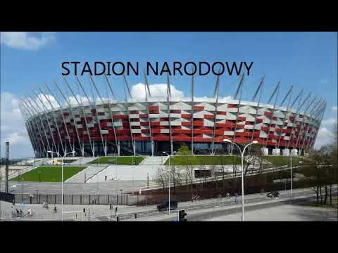

5. „Warszawska syrenka” – zapoznanie dzieci z wyglądem herbu Warszawy i wykonanie pracy plastycznej ( proponuję do wykorzystania poniżej szablon syrenki).
Warszawa - podobnie jak wszystkie inne miasta w Polsce ma swój herb. Czy wiecie co jest herbem Warszawy? (R. prezentuje dzieciom herb Warszawy )

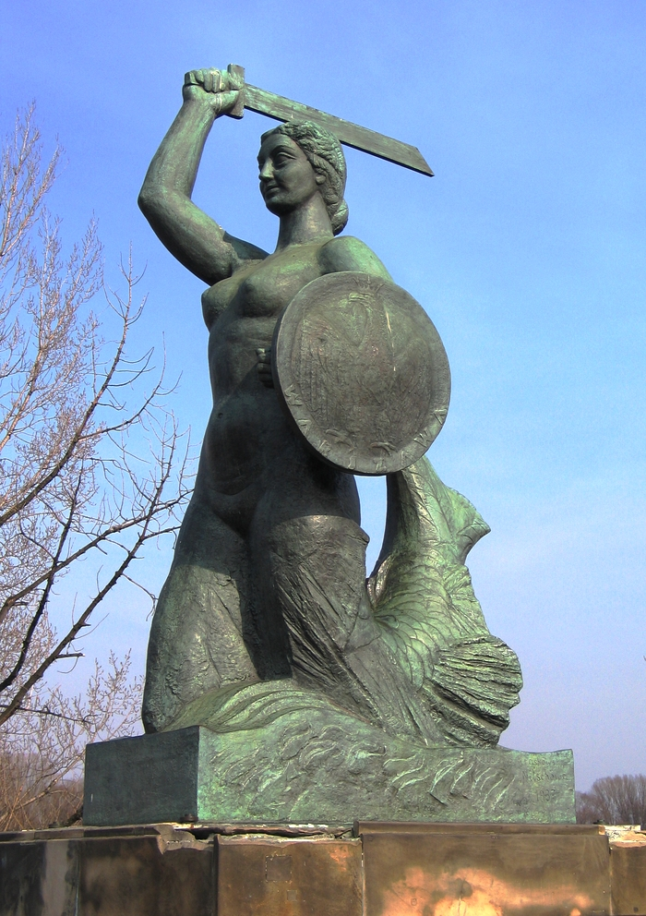

6. „Prawda czy fałsz?” – podsumowanie zajęcia ( możecie wykonać z pomocą rodziców kartoniki z napisami „TAK” i „NIE” )

R. zadaje pytania: (m.in.)
• Czy Warszawa leży nad rzeką Odrą?
• Czy przez Warszawę przepływa Wisła?
• Czy herbem Warszawy jest złota rybka?
• Czy syrenka Warszawska trzyma w dłoniach tarczę i miecz?

7.Praca z KP4.12a – rozpoznawanie warszawskich budowli, przeliczanie, zapisywanie cyfr.
Praca z KP4.12b – rysowanie po śladzie pomnika warszawskiej Syrenki, pisanie wyrazu syrenka po śladzie.

